Le temps qu’il fait
- Le graphique des températures -

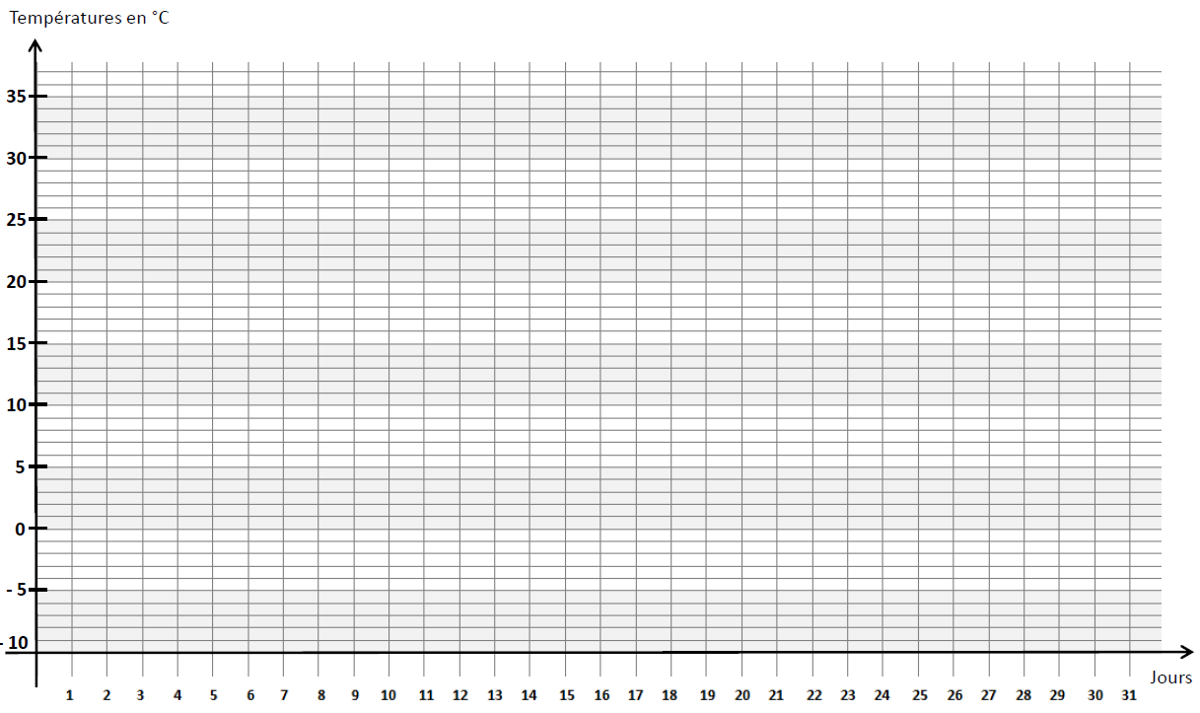
Mois d’octobre :

Le temps qu’il fait
- Le graphique des températures -

Mois de novembre :

Le temps qu’il fait
- Le graphique des températures -

Mois de décembre :

Le temps qu’il fait
- Le graphique des températures -

Mois de janvier :

Le temps qu’il fait
- Le graphique des températures -

Mois de février :

Le temps qu’il fait
- Le graphique des températures -

Mois de mars :

Le temps qu’il fait
- Le graphique des températures -

Mois d’ avril :

Le temps qu’il fait
- Le graphique des températures -

Mois de mai :

Le temps qu’il fait
- Le graphique des températures -

Mois de juin :

Le temps qu’il fait
- Le graphique des températures -

Mois de juillet :

